10 ลายผลไม้และน้ำตก
(เทคนิคการโรยน้ำตาล)

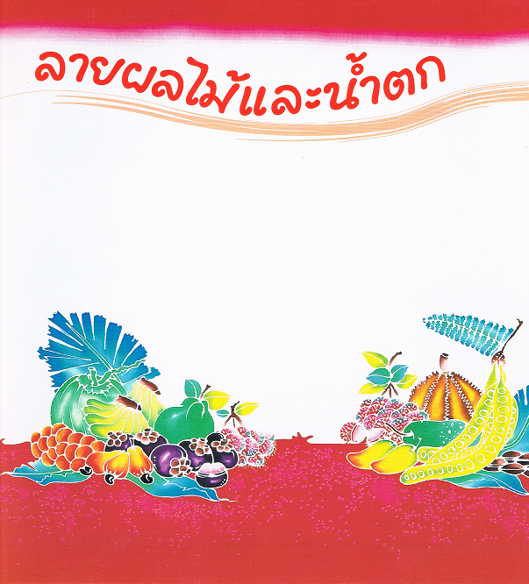

ภาพที่ 138 ลายผลไม้และน้ำตก

- ออกแบบลาย ผลไม้ น้ำตก ลอกลายลงบนผ้าแล้ว นำผ้ามาขึงบนเฟรม ขนาด 76 × 48 นิ้ว ที่เตรียมไว้ เขียนขี้ผึ้งเหลวตามลาย ในรูปแบบตัดเสื้อ โดยจัดเป็นกลุ่ม
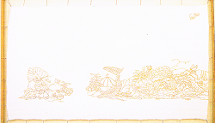

ภาพที่ 139 การเขียนขี้ผึ้งเหลว
- การจัดกลุ่มและองค์ประกอบของภาพ
  - การจัดกลุ่มด้านหน้าทั้งสองด้าน ต้องให้คล้ายคลึงกันถ้าเป็นรูปผลไม้ก็จะต้องมีทั้งสองด้าน
  - การจัดกลุ่มควรจัดให้อยู่ในเรื่องราวเดียวกับข้างหน้าและควรให้ภาพสมดุลกันในที่นี้เป็นลายน้ำตกด้านหลังและมีผลมังคุดตรงกระเป๋าเสื้อพร้อมตรวจดูเส้นขี้ผึ้งเหลวว่ามีตอนไหนขาดก็นำขี้ผึ้งเหลวมาเขียนทับให้เรียบร้อย

ภาพที่ 140การจัดกลุ่มและองค์ประกอบของภาพ
- ในการลงสีควรลงให้เหมือนธรรมชาติมากที่สุด เพื่อให้ดูภาพใกล้เคียงกับความจริง
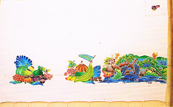

ภาพที่ 141 การลงให้เหมือนธรรมชาติ

- การจัดภาพให้สมดุล
  - การจัดสีที่สมดุลกันและมองภาพได้อย่างชัดเจน อย่างภาพนี้เป็นผลไม้เราก็ลงสีให้เหมือนจริง มะพร้าวสีเขียว , มังคุดสีม่วง , เงาะสีแดง , ส้มโอสีเขียว , ลางสาดสีน้ำตาล , กล้วยหอมสีเขียวอมเหลือง , มะม่วงหิมพานต์สีส้มอมน้ำตาล แล้วลงสีให้เข้มดูสะดุดตา
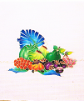
  - การระบายองค์ประกอบของธรรมชาติ ก็คือ ลงสีก้านสีใบ มีแสงเงาในลายของผลไม้เอง ส่วนน้ำตกก็ใช้เทคนิคลายน้ำเข้ามาช่วย เพื่อให้ดูเหมือนจริงมากขึ้นแล้วเพิ่มสีม่วงเข้ม สีน้ำเงินตามแนวลำธารเพื่อความลึกของภาพ
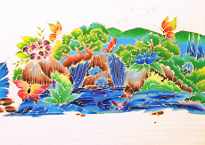
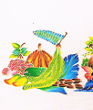

ภาพที่ 142 การจัดภาพให้สมดุล
- เมื่อลงสีลายครบหมดแล้วลงสีพื้นด้วยสีเข้มที่ตัดกับสีผลไม้ ในที่นี้ใช้สีแดงสด ทิ้งไว้ให้สีหมาดแล้วโรยด้วยน้ำตาลทราบเม็ดใหญ่ โรยให้กระจายตามที่ต้องการ
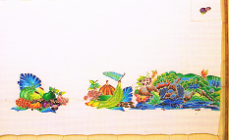

ภาพที่ 143 การลงสีพื้นด้วยสีเข้มที่ตัดกับสีผลไม้

- วิธีการโรย
ในการโรยควรโรยให้ต่ำเพราะจะไม่ทำให้น้ำตาลทรายที่ตกลงจากมือกระเด็นไปถูกลายจะทำให้เป็นรอยด่างได้ ทิ้งไว้จนเกิดรอยด่างในลาย
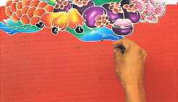

ภาพที่ 144 วิธีการโรยน้ำตาล
- ภาพแสดงหลังจากการโรยน้ำตาลจะเห็นได้ชัดว่าน้ำตาลทรายที่โรยไม่จัดกลุ่มจะกระจายและแตกลายออกมาสวยงาม เมื่อเป็นที่พอใจแล้วให้กวาดน้ำตาลที่เหลือทิ้งไป
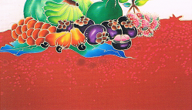

ภาพที่ 145 หลังจากการโรยน้ำตาล
- ด้านบนให้ลงน้ำเปล่าก่อนแล้วลงสีแดงเข้ม การระบายสีให้กลมกลืนกันควรระบายจากสีเข้มแล้วให้อ่อนลงไปเรื่อย ๆ ดังรูป
- ตัวอย่างการจัดองค์ประกอบรูปของกระเป๋าเสื้อให้อยู่ในเรื่องราวเดียวกัน คือมังคุดเต็มลูกกับครึ่งลูก เขียนขี้ผึ้งเหลวกั้นสีไว้ด้านนอก
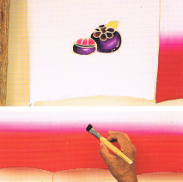

ภาพที่ 146 การจัดองค์ประกอบรูปของกระเป๋าเสื้อ
- ภาพสมบูรณ์ของชิ้นงานที่จะนำไปแปรรูปเป็นเสื้อ 1 ชิ้นงาน ขนาด 2 หลา ได้เสื้อ 1 ตัวตามขนาดของผ้า คือ ชิ้นหน้าเป็นรูปผลไม้ทั้งซ้ายและขวา ชิ้นหลังเป็นลายน้ำตก แขนเสื้อกับปกเป็นลายสีแดงเข้ม กระเป๋าเป็นรูปมังคุด
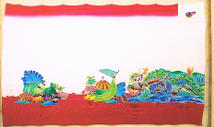

ภาพที่ 147 ภาพสมบูรณ์ของชิ้นงาน
- เคลือบน้ำยาโซเดียมซิลิเกตเสร็จแล้วควรทิ้งไว้ในที่ร่มประมาณ 8 ชั่วโมง หากจำเป็นต้องใช้เฟรมทำชิ้นอื่น ก็ให้เก็บม้วนใส่พลาสติก มัดปากถุงด้วยหนังยาง เมื่อครบ 8 ชั่วโมง จึงนำไปล้างเอาน้ำยาโซเดียมซิลิเกตเคลือบออกให้หมด แล้วแช่น้ำทิ้งไว้รอการต้ม
- ส่วนผสมของการต้ม
น้ำสะอาด ใส่ผงซักฟอกลงไปประมาณ 1 ช้อนโต๊ะ ตั้งไฟให้เดือด
วิธีการต้ม
  - ควรบิดน้ำให้หมาด แล้วจุ่มผ้าที่มีขี้ผึ้งเหลวลงไป
  - จุ่มแล้วยกขึ้นลงหลาย ๆ ครั้งเพื่อให้ขี้ผึ้งเหลวหลุดออก
  - ใช้อุปกรณ์ช่วยหรือใช้ไม้เขี่ยให้ชิ้นงานโดนน้ำร้อนให้ทั่วชิ้นงานเพื่อให้ขี้ผึ้งเหลวและสีหลุดออก
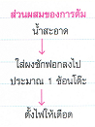

ภาพที่ 148 ส่วนผสมของการต้ม

- วิธีการยกชิ้นงาน
- ดูให้ละเอียดว่าขี้ผึ้งเหลวหลุดออกหรือยัง สังเกตว่าในขณะน้ำเดือด ขี้ผึ้งเหลวที่หลุดออกจะไปรวมตัวอยู่บริเวณริมขอบภาชนะที่ใช้ต้มน้ำตรงกลางที่น้ำกำลังเดือดพล่านจะไม่มีขี้ผึ้งเหลวลอยอยู่บนผิวน้ำ เมื่อจะยกชิ้นงานจากน้ำเดือดก็ให้เลือกตรงจุดนี้ จะได้ไม่มีขี้ผึ้งเหลวติดผ้ากลับมาอีก
- ให้ยกในแนวดิ่งเพื่อให้ขี้ผึ้งเหลวไหลหลุดออก
- นำไปล้างน้ำทันที
- ล้างประมาณ 3 -4 ครั้ง แล้วนำไปผึ่งในที่ร่มหรือแดดอ่อน ๆ

